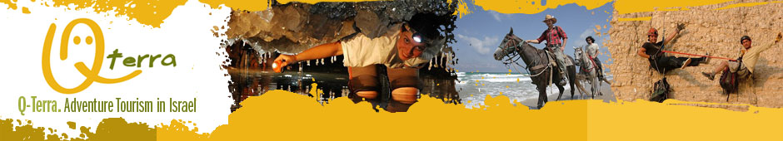

«Мертвоморское Мохито» - программа из серии
«Коктейль для настоящего отдыха» - 8 дней/7 ночей
Неделя активного отдыха и приключенческих экскурсий в Израиле!
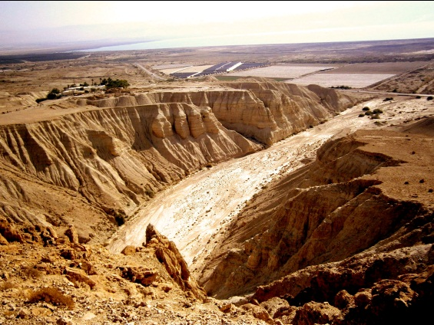
Программа «Формула настоящего отдыха» рассчитана на любителей активного отдыха, приключений, моря и солнца. За 8 дней вы увидите и откроете для себя неповторимую историю и красоту Иерусалима, Галилеи и Яффо, поучаствуете в уникальной квест-экскурсии: экскурсии с элементами игры-квеста в стиле «поиска сокровищ». Вы искупаетесь в двух морях: Средиземном и Мертвом, а также освоите новый и увлекательный вид активного отдыха - каньонинг и спелео (спуск по веревке по скальному отвесу)!
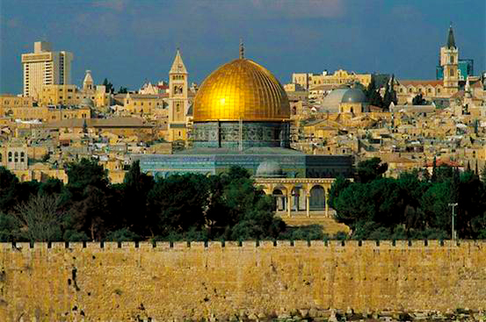
День 1
Прибытие в Израиль. Размещение в гостинице. Свободный день.
День 2 – Экскурсия «Иерусалим трех религий»
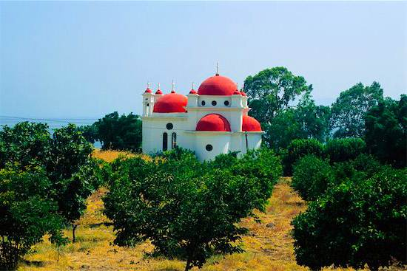
Вы увидите главные достопримечательности города: Храм Гроба Господня, Золотой купол мечети Омара, Стену Плача, крепостную стену Сулеймана Великолепного с его многочисленными воротами, римскую улицу Кардо, базары крестоносцев, здания Ирода Великого и знаменитую Виа Долороза—последний путь Иисуса Христа.
День 3 – Экскурсия «Галилея Христианская» (опционально)
Экскурсия по следам жизни Иисуса Христа. Вы сможете собственными глазами увидеть Генисаретское озеро и место крещения Иисуса на Иордане, Табху—место умножения хлебов и рыбы, Назарет и собор Благовещения, а также церковь св. Петра, холм Нагорной проповеди, панораму горы Тавор, Капернаум и церковь 12-ти Апостолов.

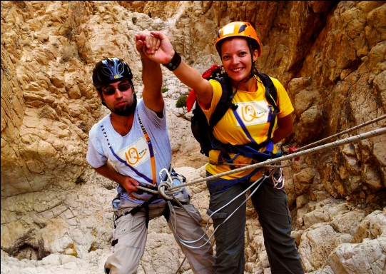
День 4 – Каньонинг в ущелье Кумран и купание в Мертвом Море
Вас ожидает путешествие в самую низкую точку суши на планете—Мертвое Море, где в воде можно буквально сидеть, а также нестандартное посещение одного из самых загадочных каньонов Мертвого Моря - знаменитый Кумран.
С помощью веревок, карабинов, касок, обвязок и другого специального горного снаряжения вы преодолеете несколько отвесных сухих водопадов, зарядитесь адреналином, насладитесь тишиной гор и красотой каменного рельефа.
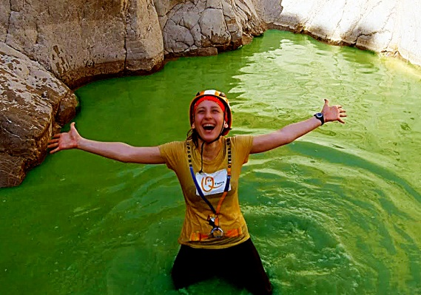
После насыщенного похода вы отправитесь на пляж Мертвого Моря, где можно размять мышцы, намазаться природной грязью и всласть поплавать сидя в соленой воде!
День 5
Свободный день
День 6 – Квест-экскурсия «Древний порт Яффо»
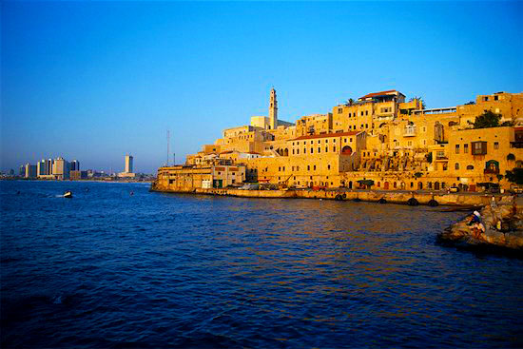
Увлекательное путешествие с элементами игры «поиск сокровищ» в одном из древнейших городов мира - Яффо, название которого означает «красивый».
В программе экскурсии вы не только увидите достопримечательности города и услышите его удивительную историю, но также расшифруете древнеегипетскую надпись иероглифами, запустите воздушных змеев у причала, найдете потайные знаки, спрятанные среди узких улочек Яффо, покатаетесь на парусной яхте и загадаете желание на Зодиакальном мосту!

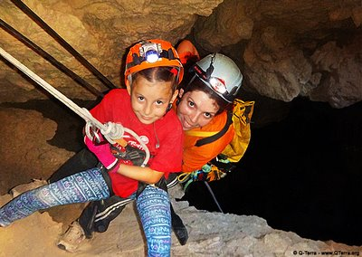
День 7 – Спелео-тур в пещеру Колонель (опционально)
Вас ожидает путешествие в самую низкую точку суши на планете—Мертвое Море, где в воде можно буквально сидеть, а также нестандартное посещение пещеры на горе Содом, которая полностью состоит из соли!
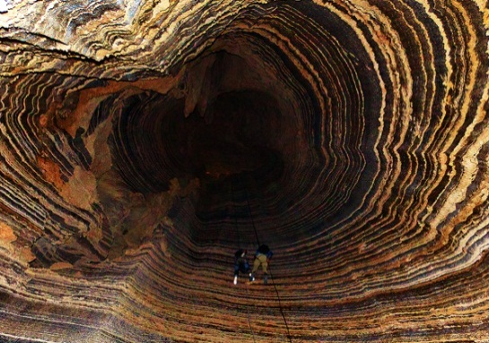
С помощью веревок, карабинов, касок, обвязок и другого специального горного снаряжения вы спуститесь в главный зал пещеры, высотой около 80-ти метров, окольцованный белыми полосами соли и тончайших нитей соляных сталактитов и сталагмитов. Путешествие по недрам пещеры не сможет оставить вас равнодушными.
После насыщенного похода вы отправитесь на пляж Мертвого Моря, где можно размять мышцы, намазаться природной грязью и всласть поплавать сидя в соленой воде!
День 8
Свободный день. Отлет домой.
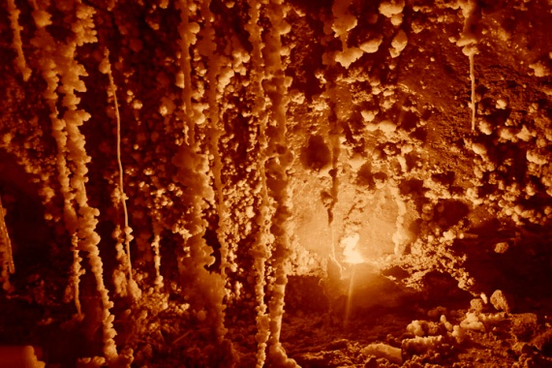

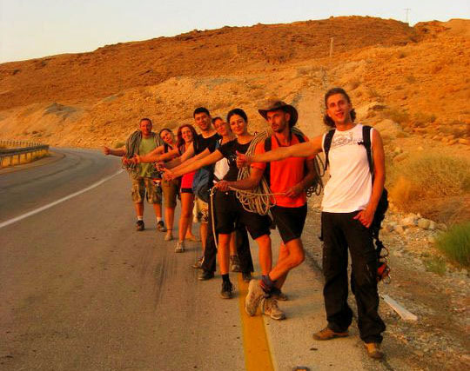
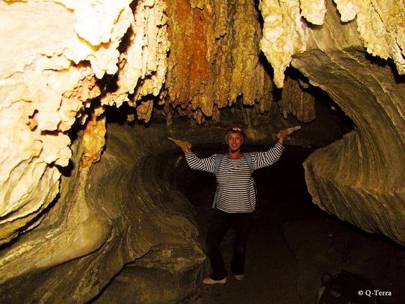
ANYA ZUBOVA: anya.zubova@qterra.org +972-54-6312667
STAS MANEVICH: stas.manevich@qterra.org +972-54-4638584
info@qterra.org FAX: 1533- 6022733
OUR
CONTACTS
WWW.QTERRA.ORG

Стоимость программы:
 | Период 1 |  |  |  |  |  |  |  |  | Период 2
 | 16/01/12 - 05/04/12  14/04/12 - 07/08/12  27/08/12 - 27/02/13 |  |  |  |  |  |  |  |  | 06/04/12 - 13/04/12  08/08/12 - 26/08/12
Гостиница Де Ла Мер 3* Тель-Авив | DBL |  |  |  |  | SNGL |  |  |  | DBL |  |  |  | SNGL
Гостиница Де Ла Мер 3* Тель-Авив | 1053 |  |  |  |  | 1446 |  |  |  | 1088 |  |  |  | 1481
 | Период 1 |  |  |  |  | Период 2 |  |  |  | Период 3 |  |  |  | Период 4
 | 01/03/12 - 12/05/12  19/05/12 - 31/07/12  01/09/12 - 30/11/12 |  |  |  |  | 01/08/12 - 31/08/12 |  |  |  | 01/12/12 - 28/02/13 |  |  |  | 13/05/12-18/05/12
Гостиница Прима 4* Тель-Авив | DBL | SNGL |  | TRPL |  | DBL | SNGL | TRPL |  | DBL |  | SNGL | TRPL | DBL |  | SNGL |  | TRPL
Гостиница Прима 4* Тель-Авив | 1317 | 1973 |  | 1389 |  | 1600 | 2446 | 1658 |  | 1133 |  | 1658 | 1217 | 1401 |  | 2110 |  | 1466
 | Период 1 |  |  |  |  |  | Период 2 |  |  |  |  |  | Период 3
 | 01/03/12-31/07/12  28/08/12-30/11/12 |  |  |  |  |  | 01/08/12-27/08/12 |  |  |  |  |  | 01/12/12-28/02/13
Гостиница Метрополитен 4* Тель-Авив | DBL |  | SNGL |  | TRPL |  | DBL |  | SNGL |  | TRPL |  | DBL |  | SNGL |  | TRPL
Гостиница Метрополитен 4* Тель-Авив | 1165 |  | 1606 |  | 1088 |  | 1438 |  | 1879 |  | 1333 |  | 1102 |  | 1543 |  | 1032

Цена включает:
- Трансфер
- Проживание в гостинице
- Экскурсионная программа
Цена не включает:
- Авиаперелет
- Опциональную экскурсию: «Галилея Христианская» - доплата 60 USD
- Опциональную экскурсию: Спелео-тур в пещеру Колонель и купание в Мертвом Море - доплата 155 USD

Примечания:
- Стоимость тура в долларах США на человека в группе
- Минимальное кол-во человек в группе - 2
- При неблагоприятной погоде туры активного отдыха могут быть заменены на экскурсию по винодельням Иерусалимских холмов «Винная Одиссея» и экскурсию по городам крестоносцев «Кейсария, Хайфа, Акко».
- Проживание в Тель-Авиве в одной из гостиниц, указанных в таблице стоимости.
- Все гостиницы находятся в нескольких десятках метров от морского пляжа.
- Программа подходит для детей от 7 лет
- Все туры проводятся профессиональными сертифицированными инструкторами и гидами
- Туры активного отдыха покрываются специализированной страховкой.

ANYA ZUBOVA: anya.zubova@qterra.org +972-54-6312667
STAS MANEVICH: stas.manevich@qterra.org +972-54-4638584
info@qterra.org FAX: 1533- 6022733
OUR
CONTACTS
WWW.QTERRA.ORG

